**PATRONI TYGODNIA**

**13 XII**

św. Łucja, dziewica i męczennica, która oddała życie w obronie wiary ok. 304 roku w Syrakuzach na Sycylii, patronka ociemniałych.

**14 XII**

św. Jan od Krzyża, karmelita, żyjący w latach 1542-1591, jeden z największych mistyków i teologów duchowości, doktor Kościoła

rozniesiecie, źle uczynicie, bo Najświętszej Panny przed skonaniem wzywał i Jej konterfekt w ręku dzierży.

Słowa te wielkie uczyniły wrażenie. Krzyki umilkły. Natomiast żołnierze poczęli się zbliżać, obchodzić sofę i przypatrywać się nieboszczykowi…

- Prawda jest – rzekł cichym głosem pan Zagłoba. – Najświętszą Pannę w rękach trzyma i blask mu od Niej na lica pada. To rzekłszy zdjął kołpak z głowy. W tej chwili uczynili to wszyscy inni. Nastało milczenie, pełne szacunku”.

/Kazimierz Wójtowicz, Opowiastki/

**ZASŁYSZANE - PRZECZYTANE**

**O szacunku do Maryi**

Jest w *Potopie* Sienkiewicza taka jedna z niezapomnianych scen. Oto w oblężonym Tykocinie kona Janusz Radziwiłł. Charłamp, wierny sługa, wkłada w dłonie zmarłego zdjęty z własnego pancerza ryngraf z Matką Boską. W tym momencie wkraczają zdobywcy zamku – wojacy królewscy.

„ – Nie żyje, nie żyje – poszedł głos z ust do ust. Nie żyje zdrajca i przedawczyk!

- Tak jest – rzekł ponuro Charłamp. – Ale jeśli sponiewieracie ciało jego i na szablach je rozniesie

**EWANGELIA NA DZIŚ**

KOMENTARZ

Wraz z Ewangelią znaleźliśmy się dzisiaj w Nazarecie. To niewielkie miasteczko liczące wówczas 480 mieszkańców, położone jest w skalistej Galilei na stokach pięciu wzgórz. Święty Łukasz opowiada, że anioł Gabriel – zwiastun – długo oczekiwanej nowiny o przyjściu na świat Mesjasza – uświadomił Maryi wybranie, wezwanie i posłannictwo. Odpowiedź, jakiej udzieliła: „Oto ja służebnica Pańska, niech mi się stanie według Twego słowa” /Łk 1,38/, nadała kierunek naszej wierze. W osobie Maryi zrealizowały się zamierzenia Pana Boga względem ludzi wszystkich czasów. Dziękuję Ci, Matko, za Twoje – TAK!

**Łk 1, 26-38**

*Bądź pozdrowiona, pełna łaski, Pan z Tobą*

Bóg posłał anioła Gabriela do miasta w Galilei, zwanego Nazaret, do Dziewicy poślubionej mężowi, imieniem Józef, z rodu Dawida; a Dziewicy było na imię Maryja.

Anioł wszedł do Niej i rzekł: „Bądź pozdrowiona, pełna łaski, Pan z Tobą, błogosławiona jesteś między niewiastami”.

Ona zmieszała się na te słowa i rozważała, co miałoby znaczyć to pozdrowienie.

Lecz anioł rzekł do Niej: „Nie bój się, Maryjo, znalazłaś bowiem łaskę u Boga. Oto poczniesz i porodzisz Syna, któremu nadasz imię Jezus. Będzie On wielki i będzie nazwany Synem Najwyższego, a Pan Bóg da Mu tron Jego praojca, Dawida. Będzie panował nad domem Jakuba na wieki, a Jego panowaniu nie będzie końca”.

Na to Maryja rzekła do anioła: „Jakże się to stanie, skoro nie znam męża?”

Anioł Jej odpowiedział: „Duch Święty zstąpi na Ciebie i moc Najwyższego osłoni Cię. Dlatego też Święte, które się narodzi, będzie nazwane Synem Bożym. A oto również krewna Twoja, Elżbieta, poczęła w swej starości syna i jest już w szóstym miesiącu ta, która uchodzi za niepłodną. Dla Boga bowiem nie ma nic niemożliwego”.

Na to rzekła Maryja: „Oto Ja służebnica Pańska, niech Mi się stanie według twego słowa!”

Wtedy odszedł od Niej anioł.

**PRZEWODNIK PO WIERZE**

**Anioł Pański**

Modlitwa *Anioł Pański* ma długą historię. Pierwsze wzmianki o tym, że lud wierny trzykrotnie wypowiada *Pozdrowienie anielskie* ku czci Najświętszej Maryi Panny aby wybłagać u Boga potrzebną ludziom pomoc, znajdujemy w opisie Soboru w Clermont w 1095 roku, kiedy to papież Urban II polecił odmawianie tej modlitwy krzyżowcom wyruszającym do Ziemi Świętej. Z kolei papież Grzegorz IX w drugiej połowie XIII wieku zalecił tę modlitwę całemu Kościołowi. Jego zalecenie mówiło, aby wieczorne bicie dzwonów kościelnych mobilizowało wiernych do gromadzenia się i odmawiania *Pozdrowienia anielskiego.* Tak więc u początków swej historii *Anioł Pański* był modlitwą wieczorną, która składała się z trzykrotnego odmówienia *Zdrowaś, Maryjo*. Potem wprowadzono bicie dzwonów na poranny *Anioł Pański*, a następnie też na południowy. Ten ostatni kojarzony jest z obroną Belgradu, który stanowił wtedy przedmurze chrześcijaństwa, przed atakiem wojsk muzułmańskich pod dowództwem Mahometa II. W 1456 roku papież Kalikst III zarządził, aby codziennie w południe bić w dzwony i błagać Boga o ratunek dla chrześcijaństwa, odmawiając *Anioł Pański*. Modlitwa okazała się skuteczna, dlatego i dzisiaj, nauczeni doświadczeniem, sięgamy po nią w intencjach Kościoła.

Sam kształt modlitwy przechodził różne etapy. Od samego tylko trzykrotnego wypowiadania słów *Pozdrowienia anielskiego* zapisanego w Ewangelii wg św. Łukasza, przez dodawanie do niego *Ojcze nasz*, wersetów, które znamy dzisiaj, modlitwy za zmarłych i antyfony *Pod Twoją obronę*. Obecny kształt *Anioł Pański* uzyskał za czasów pontyfikatu świętego papieża Piusa V, który w drugiej połowie XVI wieku zapisał go w *Małym Oficjum Matki Bożej*.

/Praktycznie o katolickich praktykach, Wojciech Jaroń/

Scan-680x1000.jpg

**Adwent**

Wraz z początkiem Adwentu w kolorystyce liturgicznej następuje zauważalna zmiana. Zieleń okresu zwykłego zastępuje kolor fioletowy, wprowadzając nastrój powagi i refleksji, oraz nadziei na przyjście Zbawiciela i poprzedzając świąteczną radość Narodzenia Pańskiego.

Co właściwie oznacza fiolet? Sygnalizuje przede wszystkim charakter pokutny Adwentu, który skłaniał niektórych do nazywania tego okresu „małym postem”. Oznacza powagę i smutek prowadzący do nawrócenia oraz przygotowujący człowieka na spotkanie z Bogiem. Przypomina także o konieczności przygotowania godnego miejsca dla przybywającego (zarówno w nowonarodzonym Dziecięciu, jak i na końcu czasów) Zbawiciela – wiązano tę symbolikę z wczesnym kwitnieniem fiołków, których pojawienie się oznacza przychodzącą wiosnę.

Fiolet związany był z Maryją z powodu symboliki cnót – ze względu na sposób, w jaki rosną fiołki (blisko ziemi, z „pochyloną głową”), oznaczał pokorę. Pewna historia mówi o tym, że kwiaty te, wcześniej wyłącznie białe, stały się fioletowe ze współczucia dla bolejącej pod krzyżem Maryi. W średniowieczu i renesansie Maryja często przedstawiana była z fiołkami – oznaczającymi jej cnoty (por. Ogród Eden nieznanego autora), bądź też stanowiącymi zapowiedź cierpień Jezusa (jak w Madonnie Beonois Da Vinciego). Również i dzisiaj kwiaty te pojawiają się jako ozdoby wizerunków Matki Boskiej.

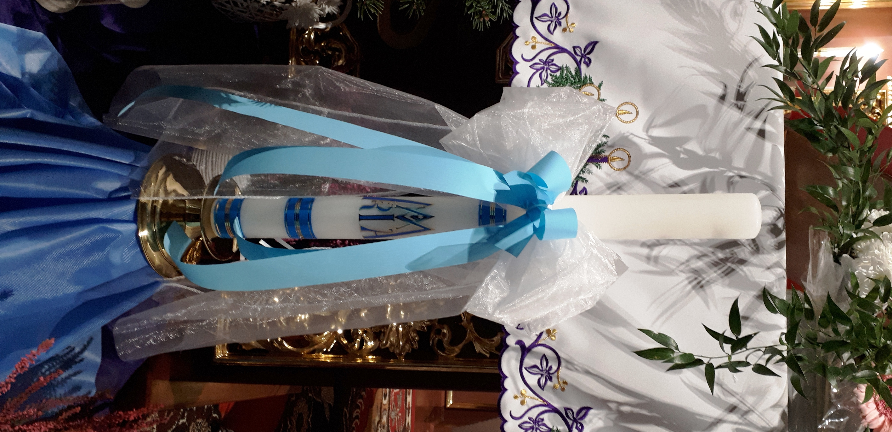 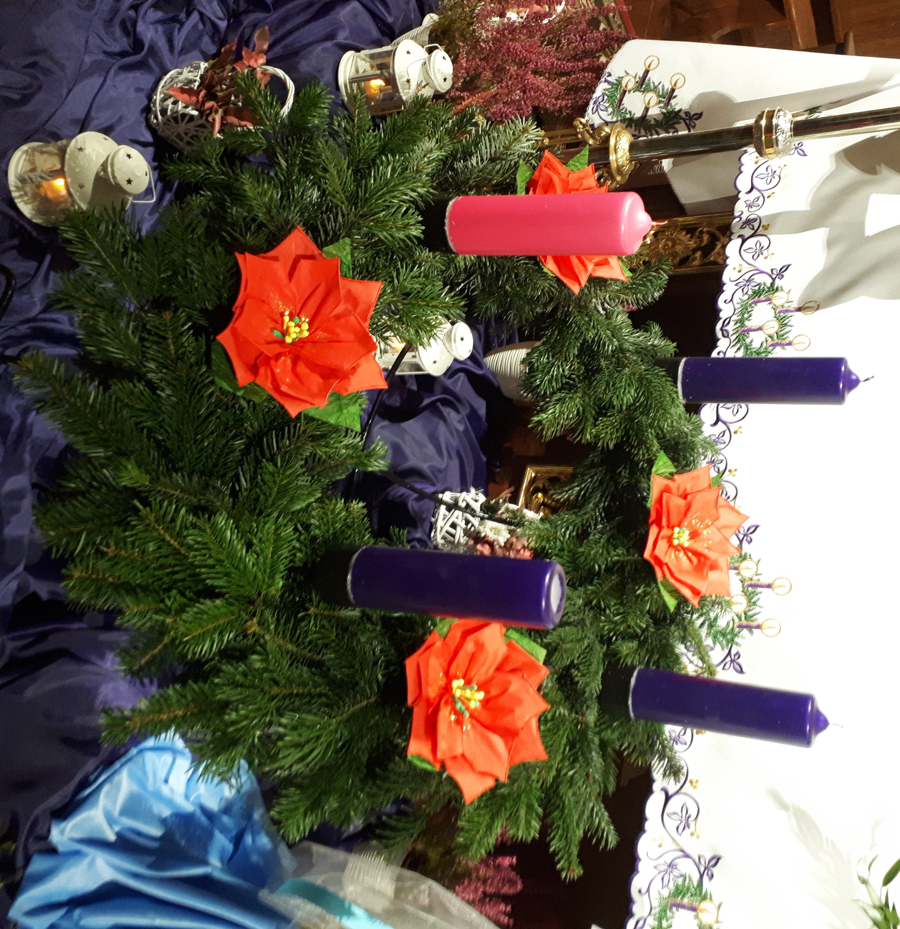

Msza roratnia to pierwsza Msza Święta o wschodzie Słońca odprawiana w okresie Adwentu w dzień powszedni. Jej nazwa wzięła się od pierwszych słów pieśni śpiewanej na wejście, czyli introitu: *Rorate caeli desuper* – „Spuśćcie rosę niebiosa”. Jest to Msza wotywna o Najświętszej Maryi Pannie (co wynika z faktu, iż dawniej, Zwiastowanie Pańskie obchodzono właśnie w okresie Adwentu, 18 grudnia).

**Symbole Adwentu:** *świeca roratnia – Roratka* – czyste światło jutrzenki jest symbolem Niepokalanej, która przyniosła ludzkości Chrystusa – Słońce. *Wieniec adwentowy* z gałęzi jodły z czterema świecami jest symbolem przygotowania i nadziei. *Kalendarz adwentowy* ma zwykle kształt drabiny /czasem schodów/, po której Dziecię Jezus zstępuje w kierunku żłóbka w stajence. Symbolizuje Maryję, która stała się drabiną niebieską, przez którą Bóg zstępuje na ziemię.

/por. ks. T. Sinka CM, Liturgika/

/por. ks. Tarsycjusz Sinka CM, Liturgika/

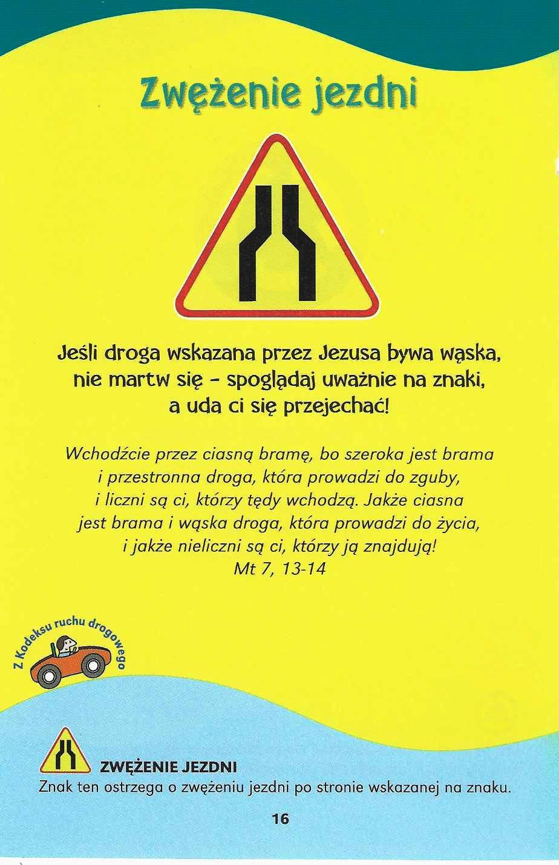

**Nie tylko dla najmłodszych**

Znaki drogowe

Giorgio Bertella, Erminio Bonanomi

**WARTO PAMIĘTAĆ …**

Uczestniczę w liturgii Mszy Świętej.

Aby dobrze, właściwie, czynnie, świadomie i w pełni uczestniczyć w celebracji eucharystycznej, należy spełnić następujące warunki:

1. rozumieć liturgię – czyli, uznać, że najważniejszym celebransem jest sam Chrystus, a nie kapłan. To Jego obecność pod postaciami chleba i wina jest istotą Mszy Świętej. To Jego słów słuchamy, przed Nim klękamy, to Jego testament z wieczernika realizujemy itd.
2. Umieć współdziałać – słowem i czynem możemy być „współtwórcami” celebracji mszalnej. Mogą to być zwyczajne dialogi z celebransem, odpowiedzi na jego wezwania, wspólna recytacja *Wyznania wiary*, hymnu *Chwała na wysokości Bogu* itd. Bardziej zaangażowanym współudziałem jest przystępowanie do Stołu Pańskiego.
3. Umieć milczeć – milczenie w liturgii nie jest przerwą, jest dynamiczne, to indywidualna współpraca z poprzedzającymi je słowami czy aklamacją. Czas krótkiego milczenia przed aktem pokutnym to okazja, by przyznać się do swojej grzeszności. Podczas krótkiej pauzy po homilii możemy zatrzymać dla siebie jakąś myśl, przesłanie, po swojemu „dokończyć” wysłuchane kazanie. Jakże ważne jest także dziękczynienie, indywidualne milczenie po przyjęciu Komunii Świętej.
4. Śpiewać – śpiew w czasie Mszy Świętej to także modlitwa, jednie w innej formie, bardziej uroczystej i niekiedy bardziej radośnie wykonywanej. Barwa, tonacja, wysokość, długość i natężenie dźwięków płynących z różnych ust tworzy harmonię i jest pięknym znakiem wspólnotowej modlitwy. Czy człowiek wierzący może przyjąć postawę niemego obserwatora w czasie liturgii mszalnej?

/O Mszy Świętej najprościej, Ks. Jerzy Stefański/

**INTENCJE MSZALNE**

**TYDZIEŃ 08.12.2019 – 15.12.2019**

|  |  |
| --- | --- |
| **08.12 - Niedziela** | 8.00 – + Marianna i Wawrzyniec Sendrowsy  11.00 – Pro populo |
| **09.12 - Poniedziałek** | 07.00 – + Józef Bączek /10 r. śmierci/  08.00 – + Stanisława Krajza /up/ |
| **10.12 - Wtorek** | 07.00 – + Stanisław, Stanisław i Eleonora Korzenieccy  08.00 – + Kazimierz Kobus /up/ |
| **11.12 – Środa /Nabożeństwo do MBNP/** | 07.00 – Intencja Bogu wiadoma  08.00 – + Marianna i Konstanty Wilga i ich Rodzice |
| **12.12 - Czwartek** | 07.00 – + Józef i Janina Tańscy  08.00 – + Stanisława Kijewska /up/ |
| **13.12 - Piątek** | 07.00 – + Bogumiła Berk /12 r. śmierci/  16.00 – + Edward Kostrzewa /up/ |
| **14.12 - Sobota** | 7.00 – + Weronika Szyszka /16 r. śmierci/, Czesław Szyszka, Stefan i Józef Duch  08.00 – + Ryszard Cichy – Msza popogrzebowa |
| **15.12 - Niedziela** | 8.00 – Pro populo  11.00 – +Maria i Władysław Osowieccy |

**OGŁOSZENIA DUSZPASTERSKIE**

**8 grudnia**

1. Mimo przypadającej dziś drugiej niedzieli Adwentu, zgodnie z dekretem watykańskiej Kongregacji Kultu Bożego, w Kościele w Polsce obchodzimy uroczystość Niepokalanego Poczęcia Najświętszej Maryi Panny, która przypada 8 grudnia. Wyraża ona wiarę Kościoła w to, że Maryja, wybrana na matkę Syna Bożego, jako jedyna z ludzi została poczęta i urodziła się bez zmazy grzechu pierworodnego. Ta wiara zawsze towarzyszyła wierzącym i przejawiała się w różny sposób, np. w naszej polskiej tradycji w tak chętnie śpiewanych „Godzinkach o Niepokalanym Poczęciu Najświętszej Maryi Panny”.

2. Nowenna do Matki Bożej Niestającej Pomocy w okresie Adwentu środę o godz. 8.00.

3. Roraty w naszej parafii o godzinie 7.00. W sposób szczególny, w Roratach, przed beatyfikacją będzie nam towarzyszył kard. Stefan Wyszyński.

4. Dzisiejsza niedziela jest szczególnym – już dwudziestym z kolei – Dniem modlitwy i pomocy materialnej Kościołowi na Wschodzie. Do puszek przed kościołem składamy ofiary na pomoc Kościołowi w byłych krajach Związku Sowieckiego.

5. Konkurs na Szopkę Bożonarodzeniową – podstawa format A4 oraz bombkę na choinkę. Dowolne materiały. Dla wszystkich chętnych. Nagrody: półroczna prenumerata Promyczka dla najmłodszych i Promyka dla młodszych, dla starszych – nagrody niespodzianki.

6. Za tydzień 15 XII spotkanie przygotowujące do I Komunii w naszej parafii.

7. Rekolekcje w naszej parafii - **21 XII** g. *7.00*, *9.00* i *11.00* i **22 XII** g. *8.00* i *11.00*

8. Świece Caritasu do nabycia w zakrystii – cena 15 zł.

9. W minionym tygodniu powołani przez Pana Bóga do wieczności to śp. Kazimiera Danielska i Henryk Kulasik. Wieczny odpoczynek racz im dać, Panie. A światłość wiekuista niechaj im świeci. Niech odpoczywają w pokoju. Amen.

W tym tygodniu przypada pierwszy czwartek, pierwszy piątek i pierwsza sobota miesiąca.

|  |
| --- |
| **ŻYCZYMY UDANEGO I BŁOGOSŁAWIONEGO TYGODNIA UŚMIECHNIJ SIĘ!** |

